**المستوى: التمهيدي الثاني الأستاذة: فاطمة الزهراء بن جلون**

**الاسم والنسب: التاريخ**



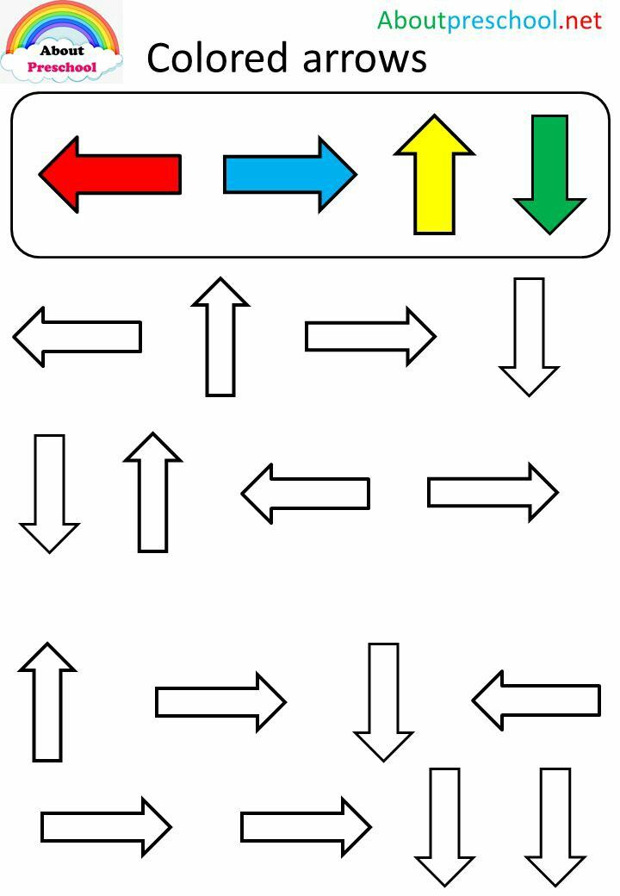**لون حسب النموذج**